ПРАВИЛА ИГРЫ

ФУТБОЛ / PAPER SOCCER

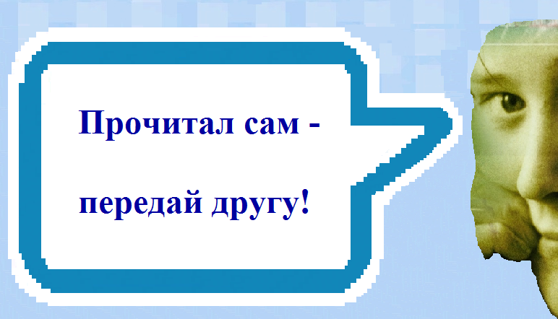

ПРАВИЛА ИГРЫ

ФУТБОЛ / PAPER SOCCER

1). Находим соперника (друга, подругу) и увлекаем его, берем лист бумаги в клетку, ручку и удобно усаживаемся за стол (в футбол играют двое, ходы делают по очереди).

2). Рисуем поле (рис. 1). Жирным цветом выделены границы и центр поля.

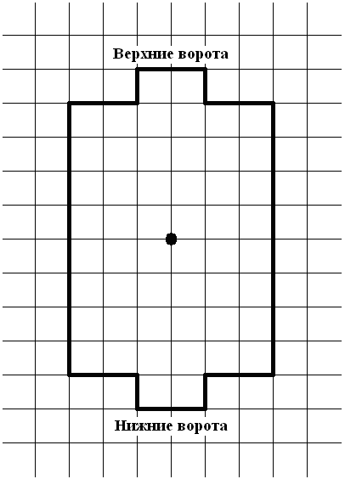

Рис. 1

3). Определяемся, за какие ворота будем играть (верхние или нижние) и подписываем каждый свои ворота – в нашем случае сторона, играющая за Верхние ворота, назвала себя «Мистер Х», а сторона, играющая за Нижние ворота, – «Таня» (рис. 2).

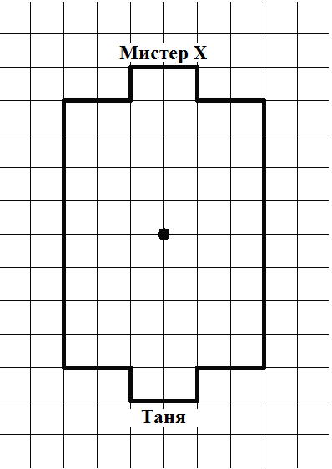

Рис. 2
4). Линии внутри поля пересекаются, и ходы делаются по пересечениям. Итак, делаем первый ход – ставим ручку в центр поля и ведем ручкой до одного из восьми пересечений, окружающих центр и останавливаемся в нем – первый ход сделан!!!

Например, ПЕРВЫЙ ХОД может быть таким
– игрок «Таня» делает первый ход (рис. 3):

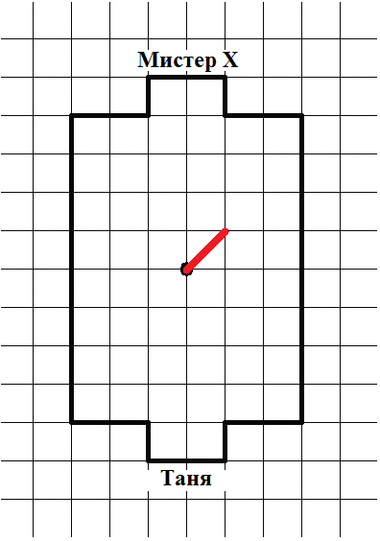

Рис. 3

Игрок «Таня» остановился (сделал свой ход) в одном из восьми пересечений, окружающих центр, потому что в это пересечение ЕЩЕ НЕ БЫЛО СДЕЛАНО ХОДА!!!

Это главное правило ФУТБОЛА и обязанность каждого из игроков: ОСТАНАВЛИВАТЬСЯ (ход сделан) в пересечении, в которое ЕЩЕ НЕ БЫЛО СДЕЛАНО ХОДА (незанятое пересечение), и ОТТАЛКИВАТЬСЯ (продолжать ход, «давать пас») из пересечения, в которое УЖЕ БЫЛ СДЕЛАН ХОД (занятое пересечение)!!!

Очередной ход совершается из последнего занятого пересечения.

ВТОРОЙ ХОД может быть таким
– игрок «Мистер Х» делает второй ход (рис. 4):

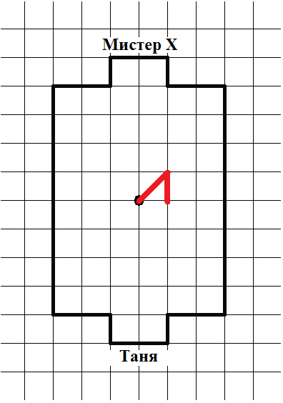

Рис. 4

То есть все очень просто: попадая во время хода в занятые пересечения – вы отталкиваетесь из них (продолжаете свой ход, «даете пас»), попав во время хода в незанятое пересечение – вы останавливаетесь в нем (вы сделали свой ход).

До того момента, пока не сделан первый ход, занятыми пересечениями считаются центр поля и пересечения, находящиеся на его границе, т.е. от центра поля и от границ во время хода надо отталкиваться (продолжать свой ход, «давать пас»).

ТРЕТИЙ ХОД может быть таким
– игрок «Таня» делает третий ход (рис. 5):

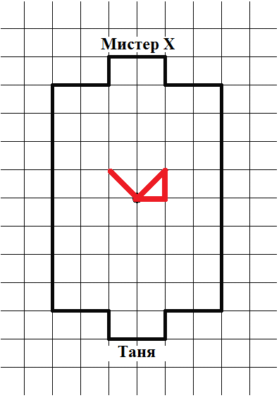

Рис. 5

Как видно из Рисунка 5 – игрок «Таня», делая третий ход, занял пересечение – ЦЕНТР ПОЛЯ и оттолкнулся от него (продолжил свой ход).

ЧЕТВЕРТЫЙ ХОД может быть таким
– игрок «Мистер Х» делает четвертый ход (рис. 6):

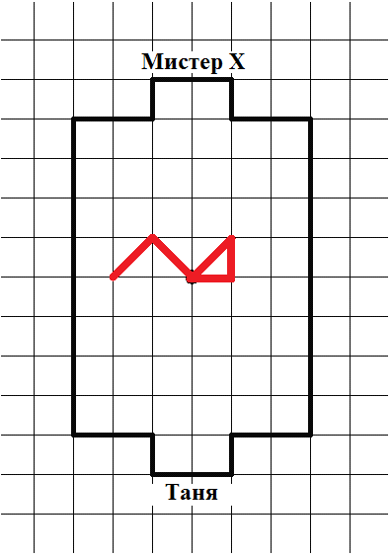

Рис. 6

ПЯТЫЙ ХОД может быть таким
– игрок «Таня» делает пятый ход (рис. 7):

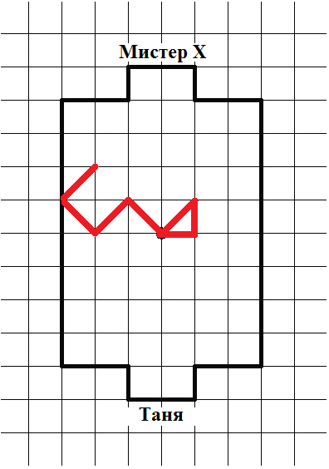

Рис. 7

Как видно из Рисунка 7 – игрок «Таня», делая пятый ход, занял ПЕРЕСЕЧЕНИЕ, НАХОДЯЩЕЕСЯ НА ГРАНИЦЕ ПОЛЯ, и оттолкнулся от него (продолжил свой ход, «дал пас»).

ШЕСТОЙ ХОД может быть таким
– игрок «Мистер Х» делает шестой ход (рис. 8):

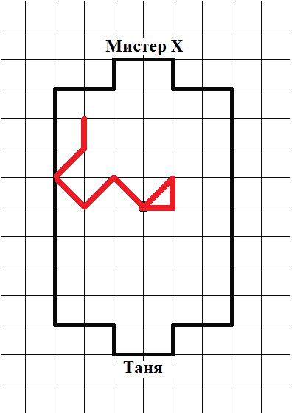

Рис. 8

5). Линия, которую вы рисуете ручкой во время хода – называется маршрутом. Ходить по пройденным маршрутам (по уже нарисованным вами линиям) запрещается!!! То есть, ходить по нарисованным линиям, ходить «по хоженому» – ЗАПРЕЩЕНО!!! Границы поля считаются пройденными маршрутами (ходить по границе и выходить за нее – ЗАПРЕЩЕНО)!!!

6). В игре можно победить двумя способами:
1-й способ выигрыша:
Для победы в партии вам необходимо «забить гол» в ворота соперника, т.е. занять любое из трех пересечений, находящихся в его воротах. Игрок проигрывает, если «забивает гол» в свои ворота – «автогол».

Так СЕДЬМОЙ ХОД может быть таким
– игрок «Таня» делает седьмой ход (рис. 9):

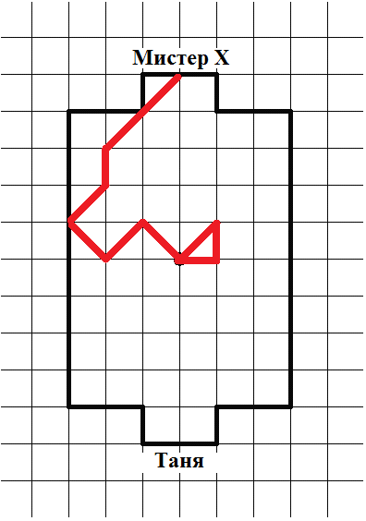

Рис. 9

Как видно из Рисунка 9 – игрок «Таня», делая седьмой ход, занял ПЕРЕСЕЧЕНИЕ, НАХОДЯЩЕЕСЯ В ВОРОТАХ ИГРОКА «МИСТЕР Х», а значит, игрок «Таня» выиграл партию – ЗАБИЛ ГОЛ ИГРОКУ «МИСТЕР Х».
2-й способ выигрыша:
Также партию проигрывает игрок, оказавшийся в занятом пересечении из которого невозможно сделать ход – «попавший в тупик» (например, сходив в угол – вы проигрываете партию).

Или СЕДЬМОЙ ХОД может быть таким
– игрок «Таня» делает седьмой ход (рис. 10):

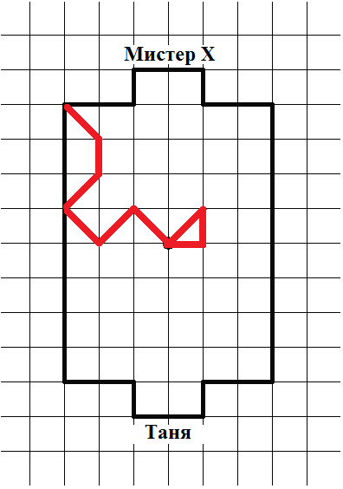

Рис. 10

Как видно из Рисунка 10 – игрок «Таня», делая седьмой ход, СХОДИЛ В УГОЛ, а значит, проиграл партию, т.к. оказался в занятом пересечении из которого невозможно сделать ход.

Интернет ресурсы
ФУТБОЛ / PAPER SOCCER
Сообщество
Клуб Интеллектуального Футбола –
Paper Soccer Club
в социальной сети ВКонтакте
присоединяйся к нам и будь в курсе последних новостей
в мире Футбола / Paper Soccer

сайт бесплатных онлайн игр:
www.gamedesire.com – игра Футбол / SOCCER
Комната лиги – Arkhangelsk Region

1). Регистрируешься на сайте www.gamedesire.com;

2). Заходишь в Настольные игры и находишь игру Футбол или забиваешь в поиске игр: SOCCER;

3). Заходишь в Футбол – нажимаешь на закладку Комнаты лиг – ищешь
комнату Arkhangelsk Region – становишься ее участником – нажимаешь закладку Играть – создаешь свой стол или присоединяешься к чужому и наслаждаешься игрой!

На сайте www.gamedesire.com помимо площадки для игры есть чат для общения!

Программы Paper Soccer
для смартфонов с сенсорными экранами – устройств типа: iPhone, iPod Touch, Android смартфонов и др.
Если у вас есть сенсорник – то вы можете скачать, в том числе и бесплатно программу Paper Soccer и наслаждаться игрой!

Сайт
paper-soccer.narod.ru

